RENCANA PELAKSANAAN LAYANAN (RPL) BIMBINGAN KLASIKAL PENDEKATAN COOPERATIVE LEARNING (CL)

MATA KULIAH PRAKTIK BIMBINGAN KLASIKAL

Dosen Pengampu:
Fitra Marsela, M.Pd.
Evi Rahmiyati, S.Pd.,M.Ed.



Oleh :
Muhammad Rizki Putra Maysa
NIM. 2406104030003

DAPARTEMEN BIMBINGAN DAN KONSELING
FAKULTAS KEGURUAN DAN ILMU PENDIDIKAN
UNVERSITAS SYIAH KUALA
2026
RENCANA PELAKSANAAN LAYANAN BIMBINGAN KLASIKAL
SEMESTER GANJIL TAHUN PELAJARAN 2025/2026

Topik Layanan | : | Pemanfaatan Strategi Collaborative Learning dalam Meningkatkan Pemahaman Kepercayaan Diri melalui Peer Support
Sasaran | : | Siswa Kelas XI
Metode/Teknik | : | Cooperative Learning/ Jigsaw
Hari/Tanggal pelaksanaan | : | Rabu, 18 November 2026
Komponen layanan | : | Layanan Orientasi
Bidang layanan | : | Belajar
Fungsi layanan | : | Fungsi Pemahaman
Waktu | : | 2x45 Menit

1. CL (Capaian Layanan)
Peserta didik mampu menginternalisasi pentingnya kolaborasi akademik sebagai instrumen dalam membangun kepercayaan diri (self-confidence) dan tanggung jawab belajar secara kolektif.
- Tujuan
  - Setelah memaparkan materi mengenai dinamika efikasi diri dan strategi kolaborasi [C], peserta didik [A] dapat menganalisis [B] korelasi antara partisipasi aktif dalam collaborative learning dengan peningkatan kepercayaan diri dalam lingkungan akademik secara logis [D]. (C4)
  - Setelah menelaah urgensi sistem pendukung dalam pembelajaran [C], peserta didik [A] dapat mengorganisasikan [B] nilai-nilai dukungan teman sebaya (peer support) sebagai instrumen untuk mengatasi kecemasan belajar dalam kehidupan sehari-hari [D]. (A4)
  - Setelah mendapatkan layanan dengan metode diskusi kelompok [C], peserta didik [A] dapat mempraktikkan [B] simulasi peer support dan teknik komunikasi interpersonal yang efektif sebagai wujud penguatan karakter yang berdaya saing [D]. (P3)
3. SKKPD | : Landasan Perilaku Etis
4. ATL | Pengenalan | Akomodasi | Tindakan
 | Menelaah lebih luas tentang nilai- nilai universal dalam kehidupan manusia. | Menghargai keyakinan nilai nilai sendiri dalam keragaman nilai nilai yang berlaku di  masyarakat. | Berperilaku atas dasar keputusan yang mempertimban gkan aspek-aspek  etis.
5. Profil Pelajar Pancasila (P3) |  | Beriman, bertakwa kepada Tuhan YME, dan berakhlak mulia Berkebhinekaan global Berintegritas (bagian dari akhlak mulia)
6. Materi Layanan |  | - Konseptualisasi Kepercayaan Diri  (Efikasi Diri)  - Strategi Collaborative Learning  - Peer Support System

7. Kegiatan layanan
A. Tahap Awal/Pendahuluan
Konselor | Mahasiswa
- Membuka kegiatan dengan salam hangat, doa bersama, dan melakukan pengecekan kehadiran untuk membangun atmosfer yang kondusif.  - Konselor menyampaikan topik layanan yang akan dibahas, menanyakan pengalaman peserta didik terkait topik layanan, serta menyampaikan bahwa kegiatan layanan akan dilakukan menggunakan metode jigsaw.  - Menjelaskan urgensi layanan mengenai bagaimana dukungan teman sebaya melalui kolaborasi dapat menghancurkan hambatan mental tersebut.  - Konselor memberikan ice breaking singkat untuk mencairkan suasana dan meningkatkan fokus peserta didik sebelum memasuki inti materi layanan.  - Konselor menyajikan materi awal melalui media poster serta meminta peserta didik menjelaskan kembali pemahaman mereka terkait isi poster yang ditampilkan. | - Menjawab salam, berdoa dengan khidmat, dan memberikan respons positif terhadap sapaan konselor.Menjawab absen dan merespons sapaan konselor dengan antusias.  - Peserta didik menyimak penjelasan konselor, menjawab pertanyaan yang diberikan, serta merespons topik layanan yang akan dibahas.  - Menyimak penjelasan tujuan dan menunjukkan kesiapan mental untuk terlibat aktif dalam dinamika kelompok.  - Peserta didik mendengarkan arahan konselor serta mengikuti kegiatan ice breaking secara aktif, antusias, dan tertib.  - Peserta didik memperhatikan poster yang ditampilkan, mengamati isi materi, serta menjelaskan kembali pemahaman mereka terkait informasi yang terdapat pada poster
B. Tahap Inti
- Penyajian Materi Awal Konselor memaparkan kaitan antara dukungan emosional dari teman sebaya dengan penurunan tingkat kecemasan akademik ( academic anxiety).  - Pembentukan Kelompok Ahli  Konselor membagi siswa ke dalam tim ahli yang mendalami sub-topik: (a) Ahli Teknik Komunikasi Asertif; (b) Ahli Strategi Memberi Umpan Balik Positif; (c) Ahli Manajemen Kepercayaan Diri.  - Fasilitasi Kelompok Ahli  Membagikan LKPD (Lembar Kerja) dan membimbing tim ahli untuk merumuskan langkah konkret dalam mendukung teman yang memiliki kepercayaan diri rendah.  - Monitoring Kelompok Asal  Mengarahkan siswa kembali ke kelompok asal untuk tahap sharing knowledge, memastikan setiap anggota "ahli" memberikan transfer ilmu yang efektif. | - Penyajian Materi Awal . Internalisasi Konsep: Mencatat poin kritis mengenai faktor-faktor yang membangun kepercayaan diri dalam tim..  - Pendalaman Materi Ahli Pendalaman Materi Ahli: Mahasiswa berpindah ke kelompok ahli, berdiskusi secara mendalam, dan menganalisis contoh perilaku pendukung ( supportive behaviors) yang bisa diterapkan.  - Penyusunan Strategi Ahli  siswa menyusun draf panduan singkat "Cara Mendukung Teman yang Ragu" untuk dipresentasikan di kelompok asal.  - Kembali ke Kelompok Asal  Kembali ke kelompok asal dan mengajar teman sejawat mengenai materi ahli yang didapat (Tahap Peer Mentoring).  .

C. Tahap Penutup
- Memberikan umpan balik atas hasil diskusi dan menekankan bahwa dukungan sebaya adalah kunci efikasi diri kolektif  - Memfasilitasi siswa untuk membuat komitmen pribadi terkait penerapan peer support di kelas.  - Memberikan penguatan  ( reinforcement) melalui pesan penutup: "Keberanian tidak tumbuh dalam kesendirian, ia mekar dalam dukungan."  - Mengumpulkan LKPD yang telah dikerjakan peserta didik  - Menutup kegiatan dengan doa dan salam penutup |  | - Menyimak umpan balik dan yang disampaikan konselor mengenai pentingnya dukungan sebaya dalam meningkatkan kepercayaan diri.  - Menyampaikan komitmen pribadi untuk menerapkan sikap peer support dan saling mendukung dalam kegiatan belajar di kelas.  - Menyimak pesan penutup dan memberikan respons positif terhadap penguatan yang diberikan konselor.  - Mengumpulkan LKPD yang telah dikerjakan kepada konselor.  - Mengakhiri sesi dengan doa penutup dan menjawab salam dengan tertib
1. Evaluasi
a) Evaluasi Proses | - Konselor/Guru BK menggunakan lembar observasi untuk memantau keterlibatan aktif peserta didik berdasarkan indikator 4C (Communication, Collaboration, Critical Thinking, Creativity).
b) Evaluasi Hasil | Evaluasi hasil difokuskan pada transformasi internal peserta didik pasca-layanan:  - Understanding (U): Mengukur kedalaman kognitif peserta didik dalam mensintesis konsep self-efficacy dan mekanisme collaborative learning.  - Comfort (C): Menilai perubahan afektif. Peserta didik diharapkan mengalami reduksi kecemasan sosial (social anxiety) dan peningkatan rasa aman psikologis (psychological safety) karena adanya sistem pendukung sebaya.  - Action (A): Fokus pada intensi perilaku. Peserta didik tidak hanya paham, tetapi mampu mendemonstrasikan perilaku kooperatif dan memberikan penguatan sosial kepada rekannya.

LAMPIRAN
- Materi

Pemanfaatan Strategi Collaborative Learning Dalam Meningkatkan Pemahaman Kepercayaan Diri melalui Peer Support

I. Esensi Kepercayaan Diri dalam Lingkungan Akademik
Kepercayaan diri akademik, yang sering diistilahkan sebagai efikasi diri, merupakan determinan psikologis yang menentukan sejauh mana seorang individu berani mengambil tantangan dalam belajar. Menurut pendapat Kurniawan dan Rahayu (2022), kepercayaan diri tidaklah bersifat statis atau bawaan lahir, melainkan kapasitas yang terus berkembang melalui interaksi sosial dan umpan balik lingkungan.

Dalam konteks ini, hambatan utama siswa sering kali berupa academic anxiety (kecemasan akademik) yang muncul saat mereka merasa harus menanggung beban pemahaman materi secara sendirian. Oleh karena itu, diperlukan sebuah ekosistem belajar yang mampu mendistribusikan beban kognitif tersebut sehingga individu merasa aman untuk berekspresi.

II. Collaborative Learning sebagai Instrumen Penguatan Efikasi Diri
Strategi Collaborative Learning (Pembelajaran Kolaboratif) menawarkan transformasi paradigma belajar, dari yang bersifat kompetitif menjadi kooperatif. Sebagaimana dipaparkan oleh Sari (2022), dalam sistem kolaboratif, setiap anggota kelompok memikul tanggung jawab kolektif atas keberhasilan rekan lainnya.

Manfaat strategis dari metode ini terhadap kepercayaan diri meliputi:

Reduksi Risiko Psikologis: Siswa merasa lebih berani mencoba karena kegagalan atau kesalahan dalam memahami materi ditanggung bersama dalam kelompok kecil, bukan sebagai kegagalan personal di depan kelas. Pengalaman Vikarius: Dengan mengamati teman sebaya yang mampu menyelesaikan tugas, siswa akan merasa bahwa mereka pun memiliki kapabilitas yang sama untuk sukses.

Akselerasi Pemahaman: Melalui proses menjelaskan materi kepada teman (teaching others), seorang siswa secara tidak sadar memperkuat keyakinan akan penguasaan materinya sendiri.

III. Peran Peer Support sebagai Pilar Pendukung Emosional
Dukungan teman sebaya (Peer Support) berfungsi sebagai jembatan emosional yang memperkuat mekanisme kolaborasi. Menurut pandangan Fauzi dan Muttaqin (2023 dalam Wijaya, 2024), keberadaan dukungan sebaya yang positif dapat menciptakan psychological safety (rasa aman psikologis).

Terdapat tiga dimensi utama dalam peer support yang harus diinternalisasi oleh peserta didik: Validasi Emosional: Sikap menghargai keraguan atau kesulitan yang dialami rekan tanpa memberikan penghakiman negatif. Scaffolding Interpersonal: Memberikan bantuan instruksional sederhana atau penjelasan tambahan kepada teman yang belum paham tanpa mendominasi tugas tersebut. Keterampilan Komunikasi Asertif: Kemampuan menyampaikan kritik secara konstruktif dan menerima saran dengan terbuka demi kemajuan tim.

IV. Integrasi Nilai Kebersamaan dalam Dinamika Kelompok
Sebagai bagian dari identitas akademik di Universitas Syiah Kuala, proses kolaborasi ini harus mencerminkan Nilai-Nilai Kebersamaan (2019) sebagai landasan etis. Implementasinya mencakup:

NO | NILAI | WUJUD AKTIVITAS
1 | Kearifan | Menghargai keragaman latar belakang dan perbedaan daya serap materi antaranggota kelompok.
2 | Kejujuran | Memastikan bahwa kolaborasi bertujuan untuk saling mencerdaskan, bukan untuk melegalkan praktik plagiarisme atau sekadar "titip nama" dalam tugas.
3 | Kebersamaan  & Gotong Royong | Menumbuhkan semangat bahwa keberhasilan individu adalah keberhasilan kelompok, dan sebaliknya.

Sumber:
Jornal Ilmiah file:///C:/Users/SIMRS%20RANAP/Downloads/163+-+171.pdf

Poster Edukasi Ilmiah

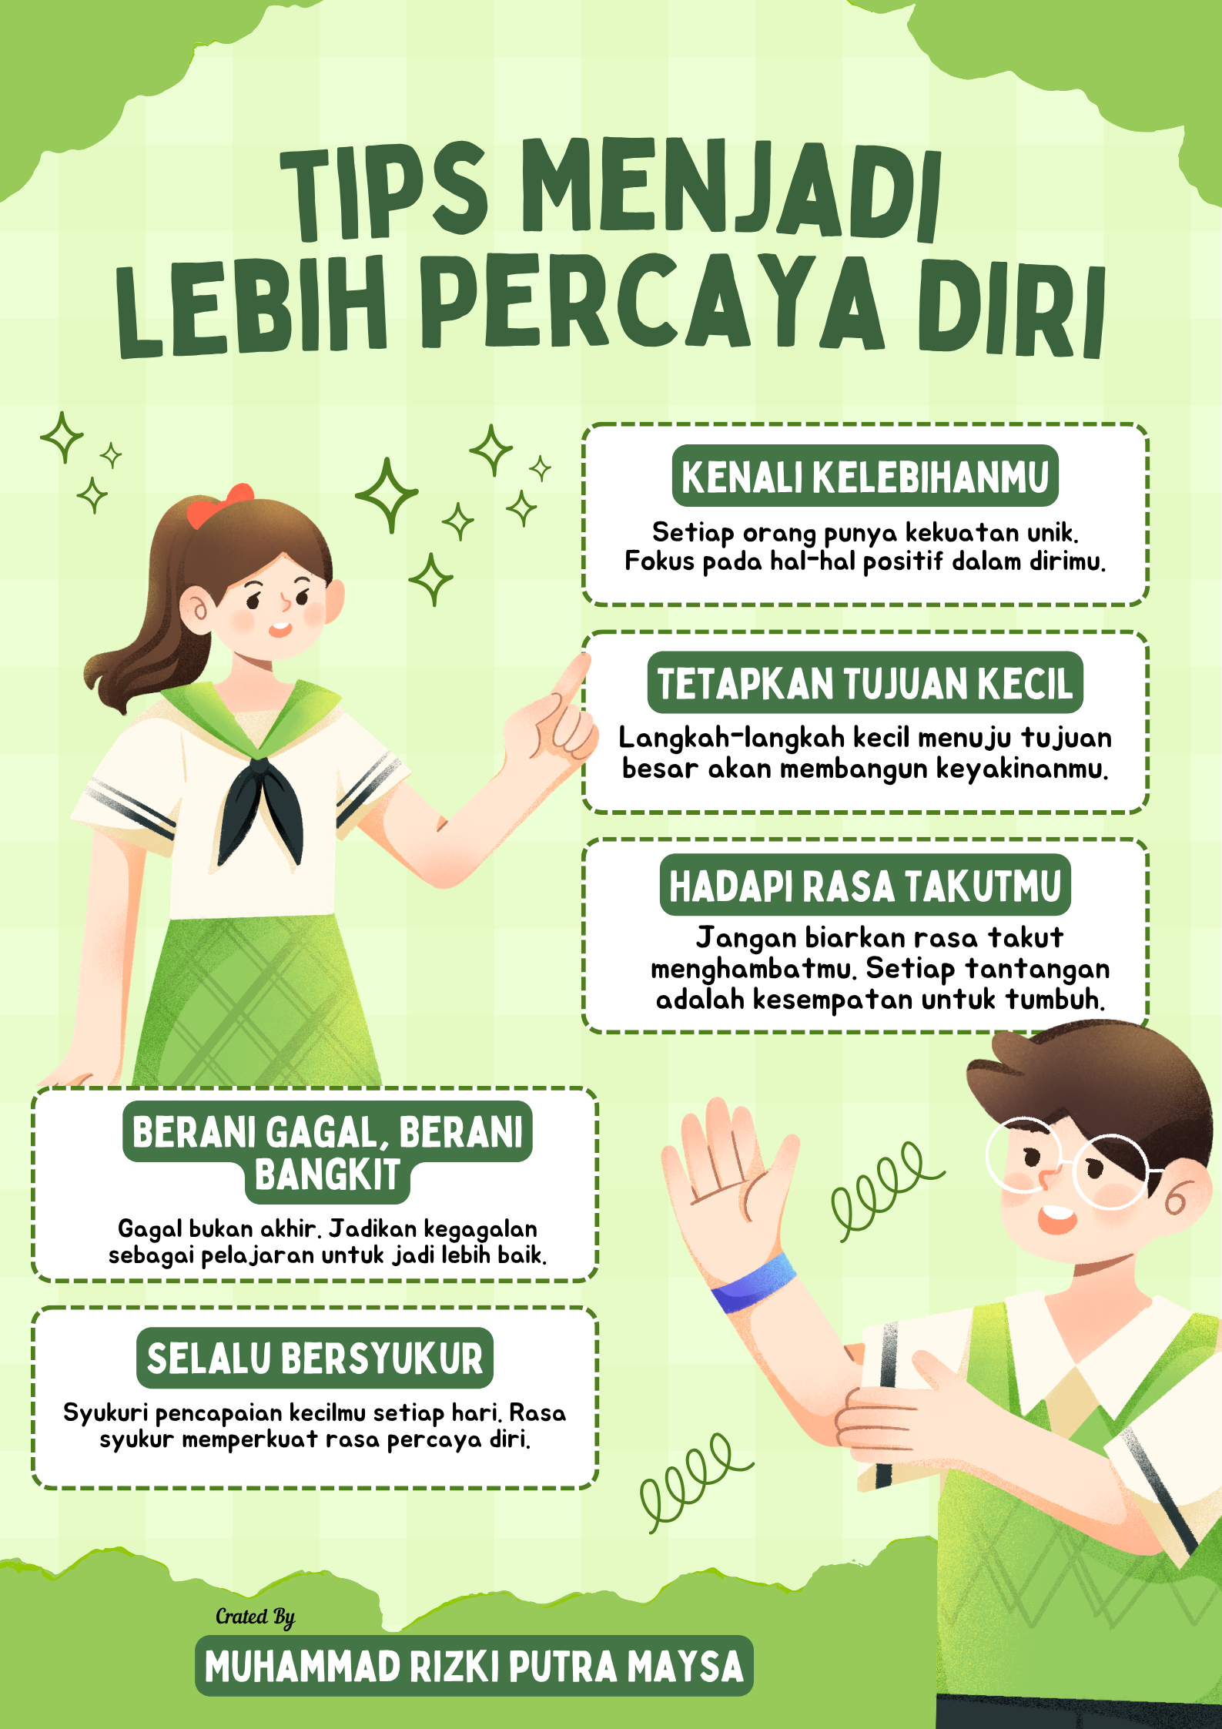

Link Buku Saku

https://deepublishstore.com/produk/buku-efikasi-diri-kekuatan-regulasi-emosi-dan-optimisme/?srsltid=AfmBOoqW6LN_FQzi_4fXsvxFSo0V6Iei9vxJu3pTG9vRoydh9BhQp7_h



LKPD (Lembar Kerja Peserta Didik)

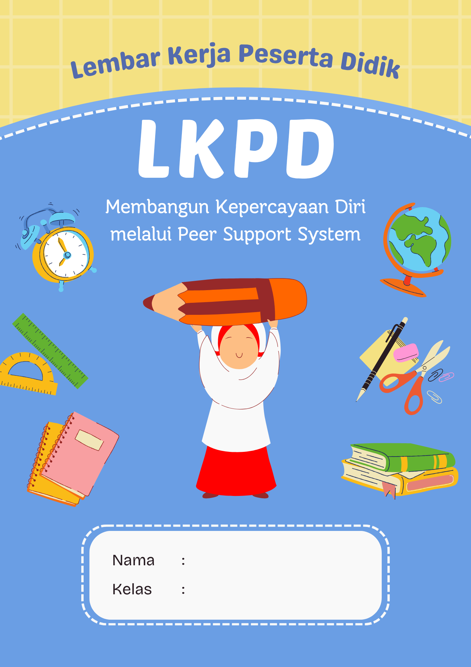

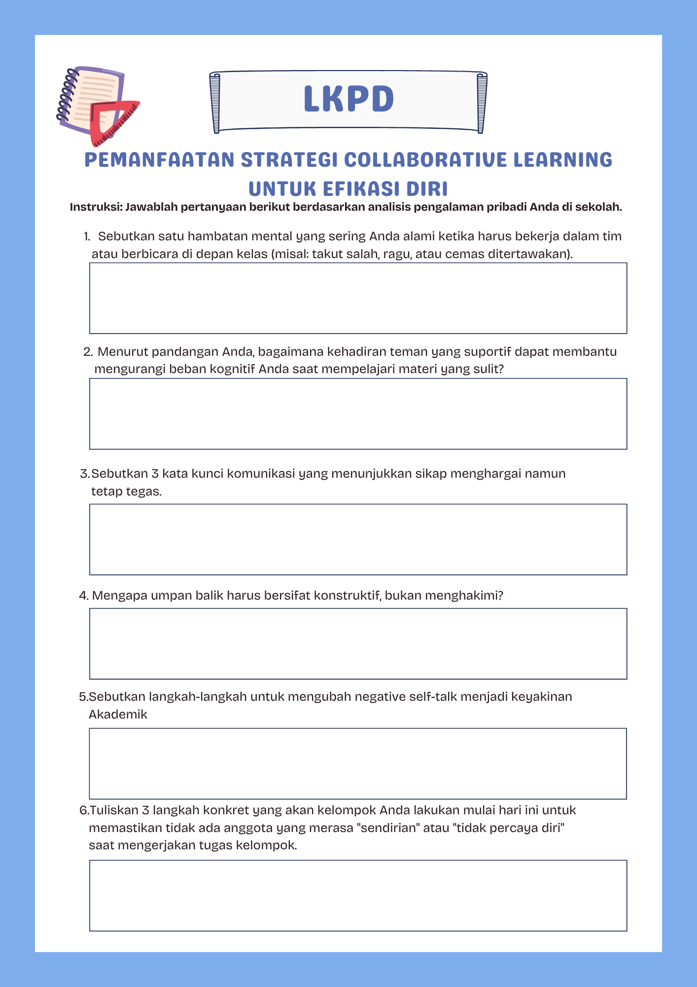

- Lembar Evaluasi Proses

INSTRUMEN PENILAIAN PROSES LAYANAN BIMBINGAN KLASIKAL

TOPIK “Pemanfaatan Strategi Collaborative Learning dalam Meningkatkan Pemahaman Kepercayaan Diri melalui Peer Support”

- Identitas
  - Kelas :
  - Tanggal Layanan :
- Petunjuk Pengisian
Berilah tanda centang (√) pada kolom pilihan di bawah ini sesuai dengan apa yang terjadi selama proses layanan bimbingan klasikal.
No. | Aspek dan Indikator | Aspek yang diamati | Pilihan
Perhatian dan antusiasme peserta didik mengikuti layanan |  |  | Ya | Tidak
1. | Communication | Mampu mengomunikasikan teknik komunikasi asertif dalam kelompok ahli dan menjelaskan kembali materi tersebut kepada rekan di kelompok asal dengan jelas.
2. | Colaboration | Menunjukkan perilaku mendukung (supportive behaviors), menghargai perbedaan daya serap materi antaranggota, dan bekerja sama tanpa praktik "titip nama".
3. | Critical Thinking | Peserta didik mampu menyusun langkah-langkah konkret atau draf panduan kreatif tentang "Cara Mendukung Teman yang Ragu" dalam simulasi peer support.
4. | Creativity | Peserta didik mampu menyusun langkah-langkah konkret atau draf panduan kreatif tentang "Cara Mendukung Teman yang Ragu" dalam simulasi peer support.

- Lembar Evaluasi Hasil

INSTRUMEN PENILAIAN HASIL LAYANAN BIMBINGAN KLASIKAL

TOPIK “ Pemanfaatan Strategi Collaborative Learning dalam Meningkatkan Pemahaman Kepercayaan Diri melalui Peer Support”

- Identitas
  - Nama :
  - Kelas :
  - Tanggal Layanan :
- Petunjuk
  - Bacalah pernyataan di bawah ini dan berilah tanda centang (√) pada kolom skor
sesuai dengan apa yang terjadi dalam kegiatan layanan bimbingan klasikal.
  - Keterangan butir skor:
5 : Sangat Sesuai
4 : Sesuai
3 : Cukup Sesuai
2 : Kurang Sesuai
1 : Sangat Kurang Sesuai

No. | Aspek | Skor
 |  | 1 | 2 | 3 | 4 | 5
Pemahaman Baru
1. | Saya memahami bahwa collaborative learning dan peer support dapat membantu meningkatkan kepercayaan diri dalam belajar.
2. | Saya dapat menjelaskan bagaimana dukungan teman sebaya dan kerja sama kelompok membantu mengurangi rasa takut atau ragu saat menyampaikan pendapat.
Perasaan Positif
3. | Saya merasa lebih percaya diri untuk berpartisipasi aktif dalam kegiatan belajar bersama teman.
4. | Saya merasa nyaman dan aman untuk menyampaikan pendapat karena adanya dukungan dari teman kelompok.
Rencana Kegiatan yang akan dilakukan setelah mengikuti layanan
5. | Saya berkomitmen untuk memberikan dukungan positif kepada teman yang merasa kurang percaya diri dalam belajar.
6. | Saya akan menerapkan sikap kerja sama, komunikasi yang baik, dan saling menghargai dalam kegiatan kelompok di kelas.

Kategori :
Sangat Sesuai : 25 - 30
Sesuai : 19 - 24
Cukup Sesuai : 13 - 18
Kurang Sesuai : 7 - 12
Sangat Kurang Sesuai 6

